Popis postupu pro žadatele při podání žádosti o dotaci na portálu e dotace
Po rozkliknutí odkazu z úvodní stránky se objeví stránka e dotace, kde musí každý žadatel nejprve provést registraci nového žadatele. Provedení tohoto kroku před podáním první žádosti o dotaci prostřednictvím elektronického systému je bezpodmínečně nutné pro všechny žadatele bez vyjímky. Při podání v pořadí druhé a dalších žádostí již tento krok odpadá.
- Registrace žadatele – otevřít odkaz Registrace nového žadatele
- Po otevření odkazu nastavit volbu (fyzická nebo právnická osoba). Zadáním IČO systém prověří možnost vložení údajů přímo ze systému ARES. Pak zvolit Pokračovat

- Vygeneruje se formulář pro registraci žadatele. Vyplnit formulář a potvrdit kliknutím na Registrovat. Pokud při vyplnění formuláře žadatel vloží Přílohy společné pro všechny žádosti, tak tyto vložené přílohy při registraci budou automaticky vloženy do jakékoliv žádosti následně založené žadatelem (úspora času při vyplňování žádosti). Povinné přílohy budou nastaveny administrátorem a označeny *.
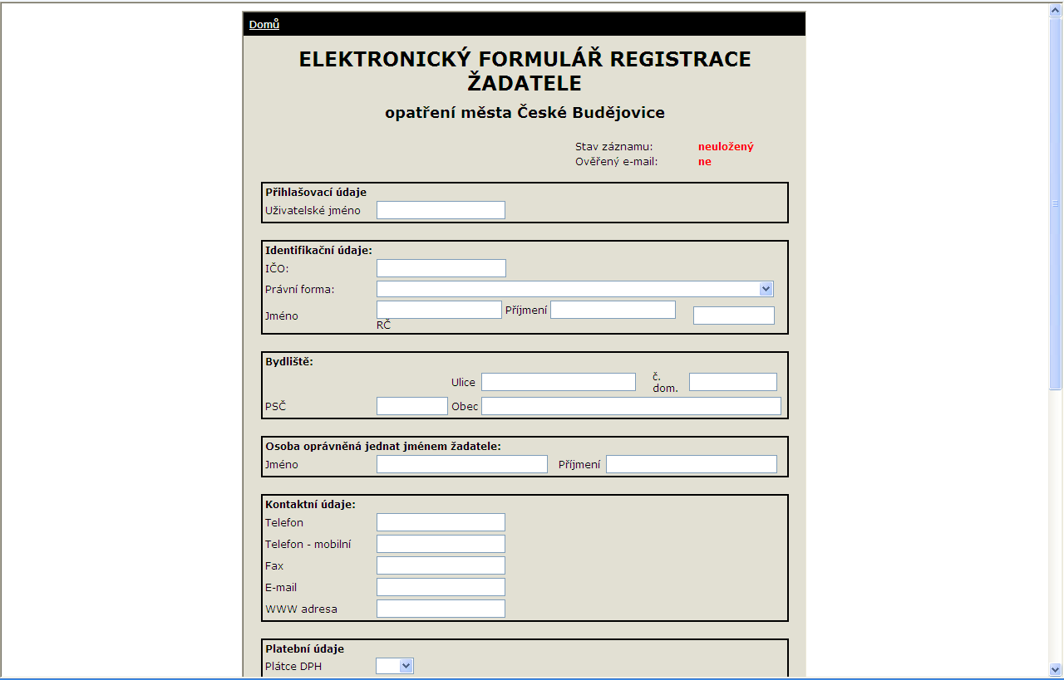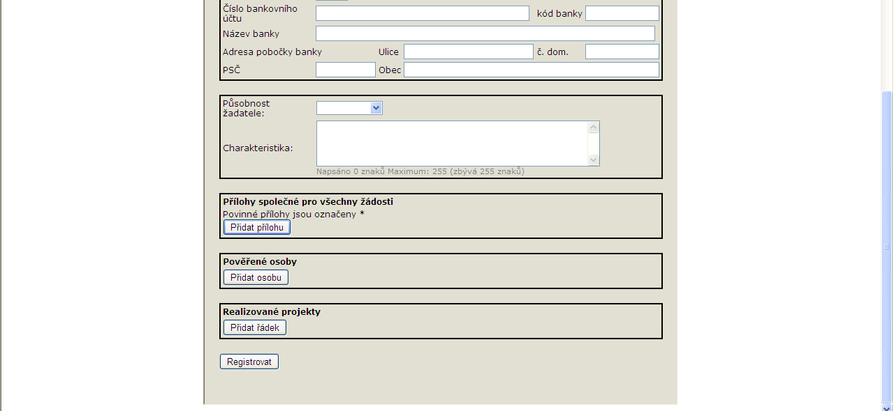
- Vyplnění registrace je automaticky kontrolováno a žadatel je upozorňován na případné chyby. Zvýšenou pozornost věnovat vyplnění mailové adresy – systém ověří správný formát, ale nemůže ověřit správnost ostatních vyplněných údajů v e mailové adrese žadatele.

- Po úspěšném založení Registrace žadatel obdrží na zadanou e mailovou adresu mail. Tento mail obsahuje instrukci na otevření odkazu, na kterém žadatel provede zadání a ověření svého hesla. Po úspěšném provedení bude vygenerováno oznámení:
Heslo bylo úspěšně uloženo. Nyní se můžete přihlásit.
- Následně může žadatel ihned začít vyplňovat formulář žádosti. Tz., že se, po úspěšně provedené registraci vrátí na úvodní stránku pomocí povelu Domů a klikem na povel Přihlásit se heslem zadá uživatelské jméno a heslo. Objeví se úvodní stránka, na které otevře odkaz Nová žádost a žadatel na následující straně vybere oblast, opatření a výzvu do které hodlá podat žádost a klikem na povel Založit žádost vygeneruje formulář žádosti
- Vygenerovaný formulář žádosti (vyplněné údaje jsou anonymizovány).
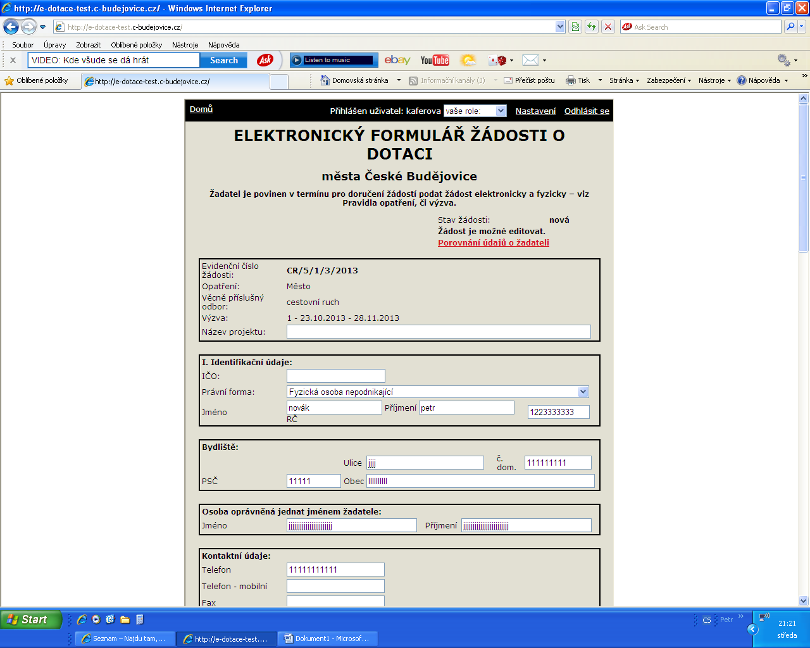
Pokyny k vyplnění formuláře jsou uvedeny v příručce pro žadatele, která je k dispozici na úvodní stránce. Údaje z registrace jsou automaticky vygenerovány v žádosti a žadatel musí vyplnit pouze ostatní povinné údaje. Každé pole po najetí kurzoru znázorní popis a nápovědu pro vyplnění viz následující obrázek:

Žadatel může žádost vyplňovat v průběhu delšího časového období a opakovaně ukládat povelem Uložit.
Podání žádosti elektronicky provede kliknutím na povel Kompletní. Po ověření systémem, je v horní části formuláře vygenerováno oznámení o úspěšném podání žádosti (viz. násl. obrázek):

Uvedený text je výkladovým návodem pro orientaci žadatele pro první úkony spojené s novým elektronickým systémem od počátečního kroku do fáze podání žádosti. Podrobný popis je uveden v příručce pro žadatele, která je k dispozici v el. Podobě na úvodní straně aplikace e dotace, konzultace poskytují administrátoři jednotlivých oblastí

